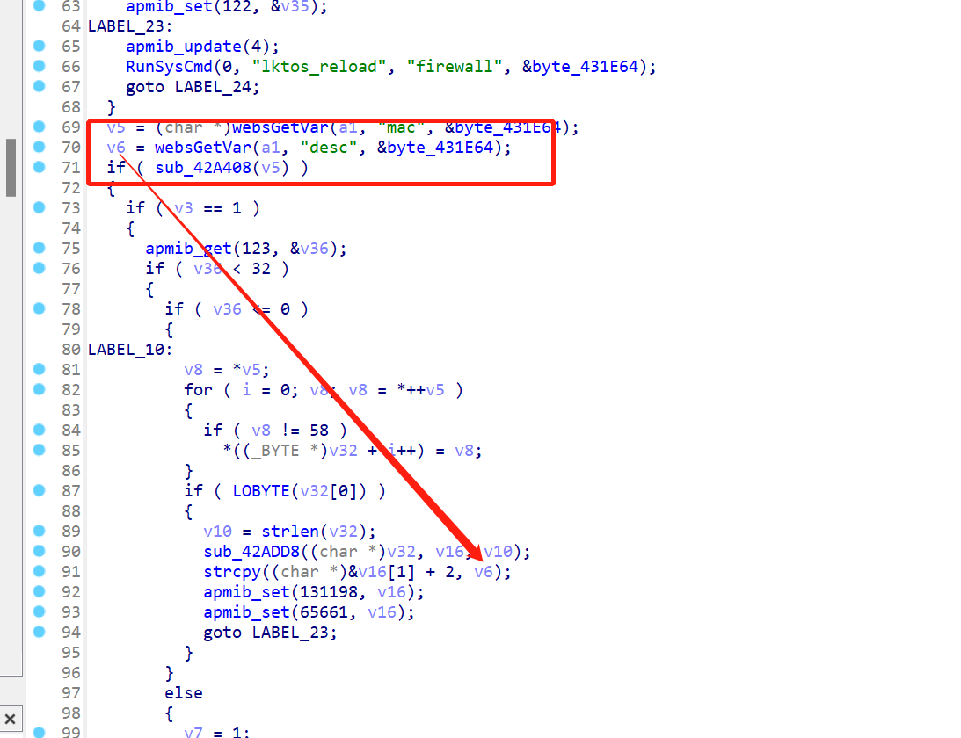

由于程序对desc的长度检查不严格导致发生栈溢出